一年级上册语文第三单元测试试卷
姓名 总分

一.mò xiě zhěng tǐ rèn dú yīn jié
默 写整体认读音节16个 。（16分）

二 默写韵母24个(24分)

三. xuǎn yīn jié zǔ cí 选音节组词。（14分）
dú（sū shū） （dà bà）shù zǔ（guó gó）
dà dào）mǎ qì（chē cē） xià（lái nái）
yá（cǐ chǐ） zhí（xiàn xàn）

四.看图填写声母(6分)

í uā
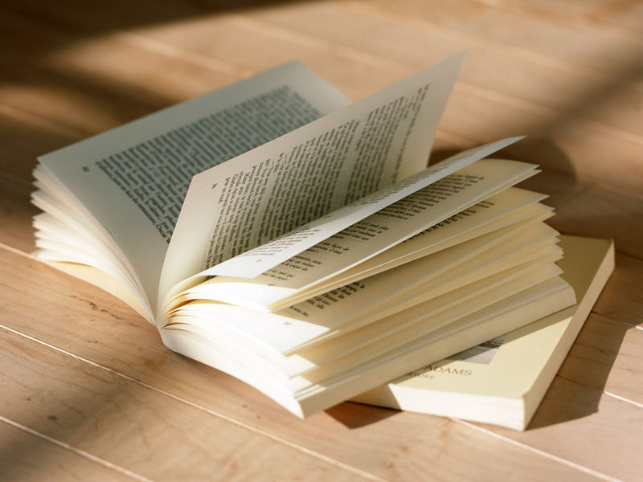
ū ē
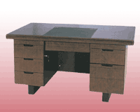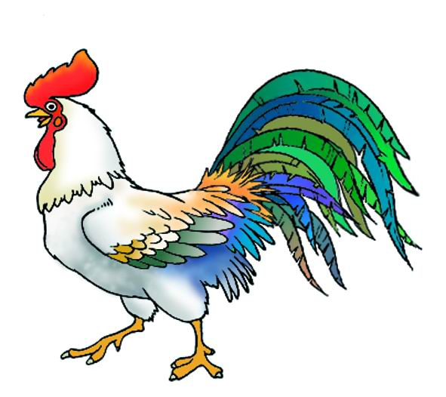
uō ī

五. kàn tú xuǎn yīn jié tián kònɡ
看 图 选 音 节 填 空。（12分）
wà zi shì zi gē zi sī guā kù zi bō luó
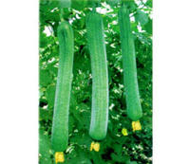
（ ） （ ）
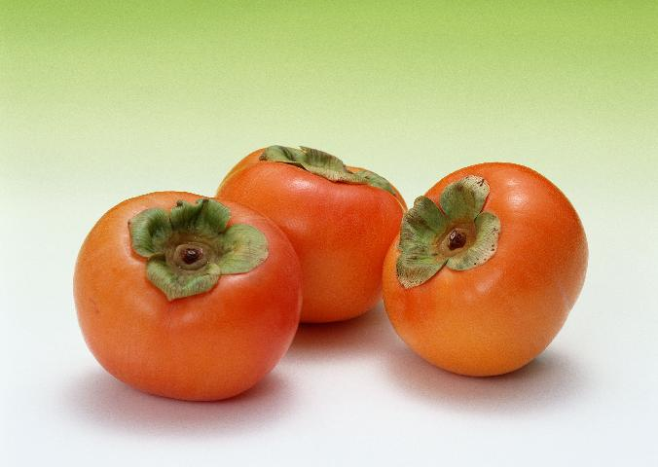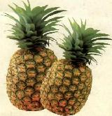
（ ） （ ）
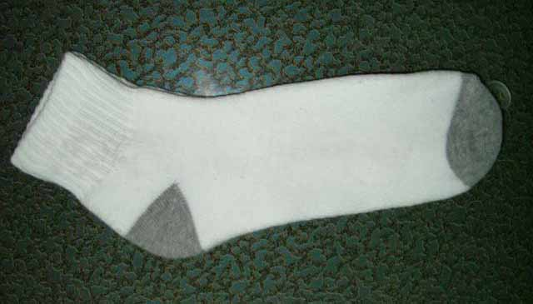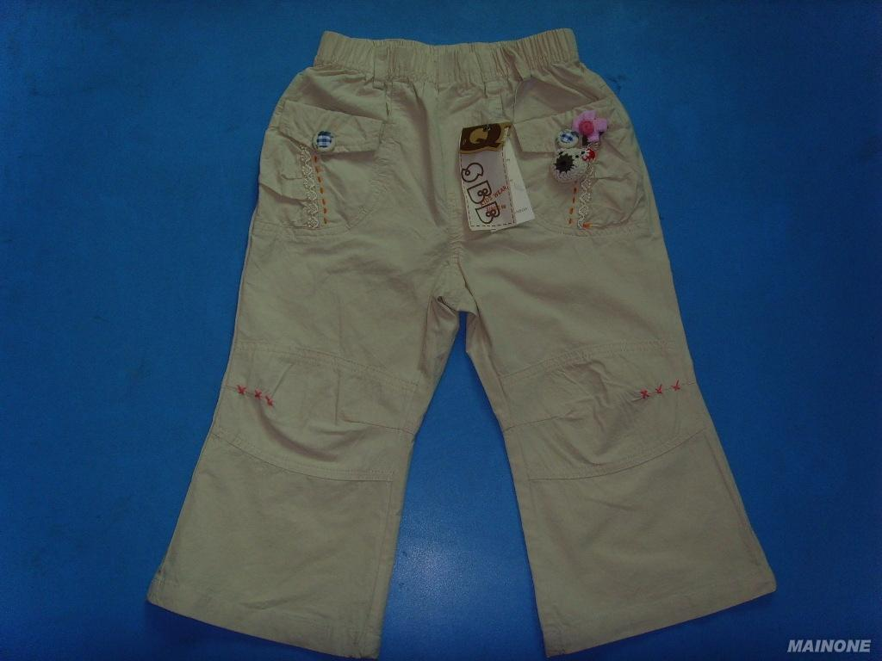
（ ） （ ）
zhǎo chū zhènɡ què de dú yīn xuǎn cuò de xuǎn

六、找 出 正 确 的读 音 选“√”，错 的 选“×”。（8分）
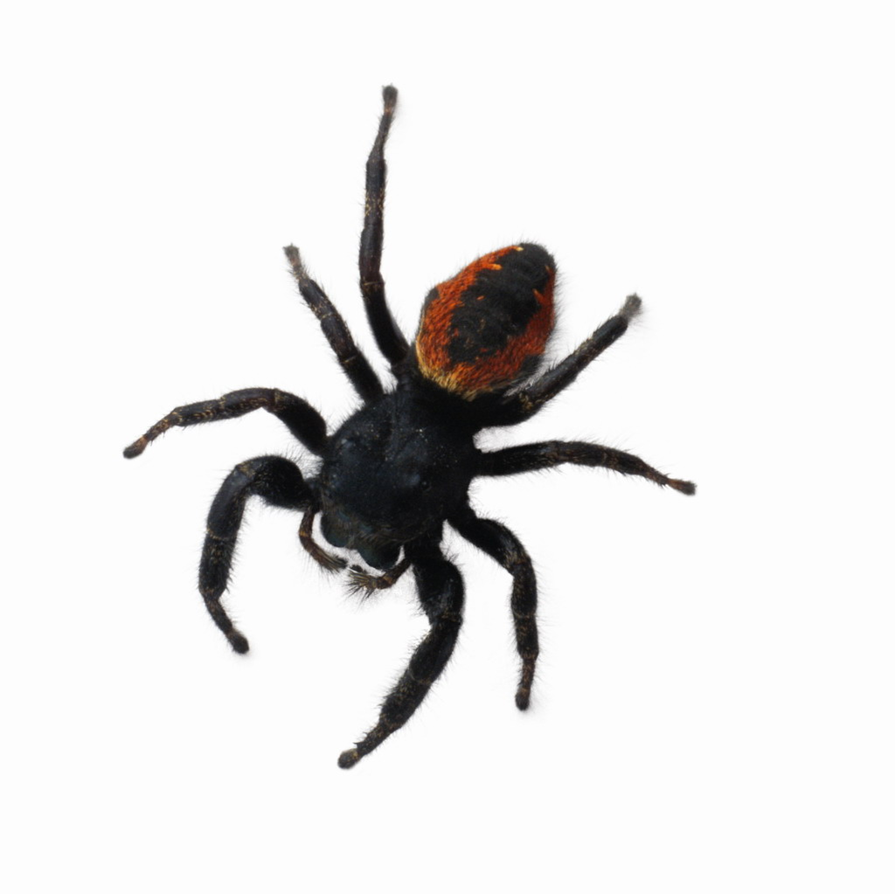
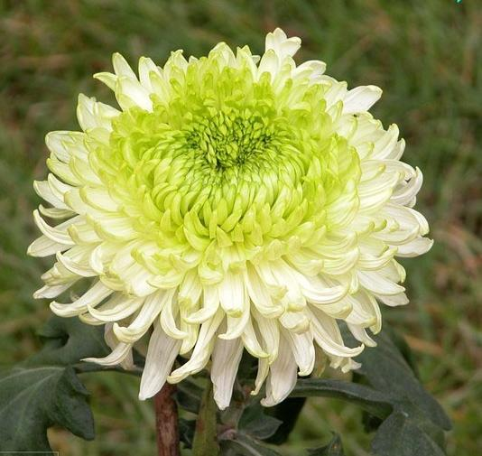
zī zhū（ ） jǘ huā（ ）
zhī chū（ ） jú hā（ ）
dú yīn jié zǔ jù zi

七、读 音 节，组 句子。（20分）
jiā mù tī yǒu wǒ
xiǎo yā shì jiā de zhè

